龙岩市“双减”数字化平台上线，聚力“双减”提质增效，高水平建设教育强市！

自“双减”政策实施以来，连续3年被作为教育督导“一号工程”和教育部党组“一号工程”。龙岩市教育系统高度重视，精心谋划，统筹安排， 多措并举，扎实推进“双减”工作落地见效，以“双减”营造更好的教育生态。目前，龙岩市义务教育阶段学校课后服务参与率达100%，实现了课后服务“5+2”全覆盖；营利性学科类培训机构实现100%清零；以“双减”撬动教育教学改革，促进减负提质增效，义务教育学科质量监测成绩、高考中考成绩位居全省前列等。2023年龙岩市教育工作会议强调持续优化育人环境，巩固拓展“双减”成果。
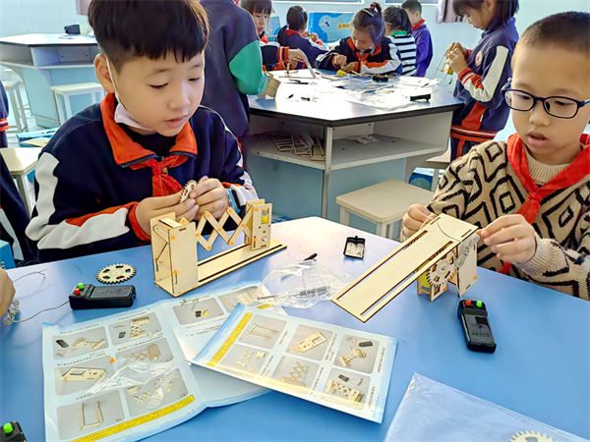
为持续巩固“双减”成效，加快推进数字化赋能的教育教学、资源供给和治理体系建设，落实“教育强市”战略，龙岩市教育局牵手华为共同打造龙岩市“双减”数字化平台，聚焦精准教学与作业提质、教育资源生态构建、课后服务管理、校外培训机构监管，基于华云本地化的驻点服务，实现“一地一策”“一校一案”，为全市所有中小学校、老师、学生以及家长服务，努力做到老师“教好”、学生“学好”、学校“育好”，办好人民满意的教育，推进全市教育高质量发展。
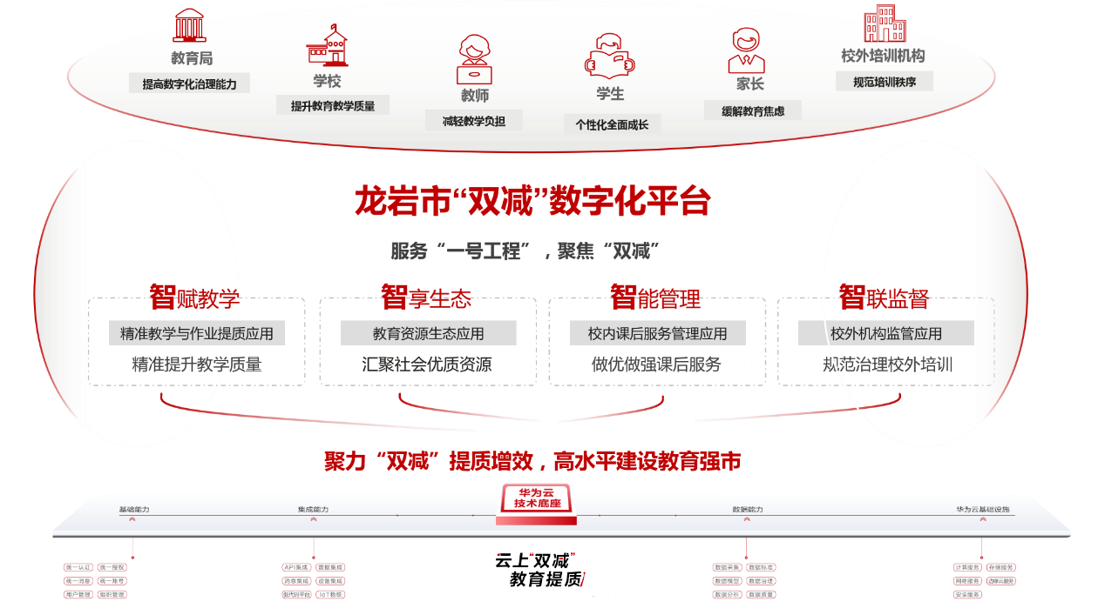
- 数字化精准赋能，助推“双减”高效落实
平台结合龙岩市的实际情况，基于云计算、人工智能、大数据、区块链及知识图谱等数字技术驱动，打造数据互联互通、教育资源共建共享、教学与作业精准赋能、校外培训机构属地管理、家校共育联动的一站式数字化平台，面向“教育局、学校、教师、学生、家长、校外培训机构”六类用户，提供多场景的管理和应用服务，支持微信小程序和PC端自由切换，以数字化赋能“双减”工作，助推“双减”高效落实。
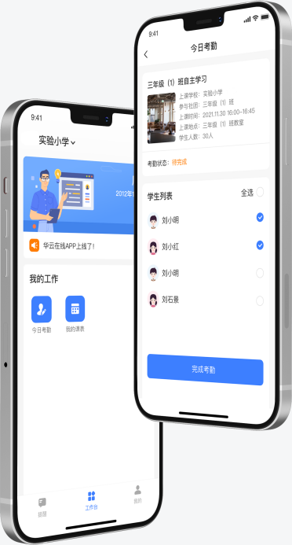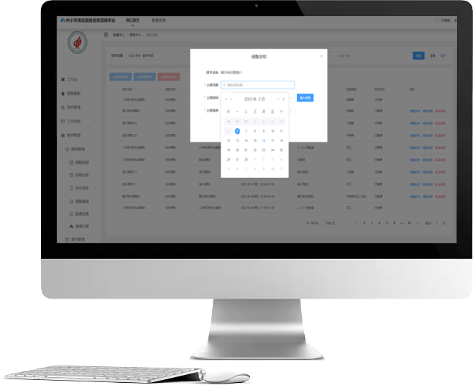
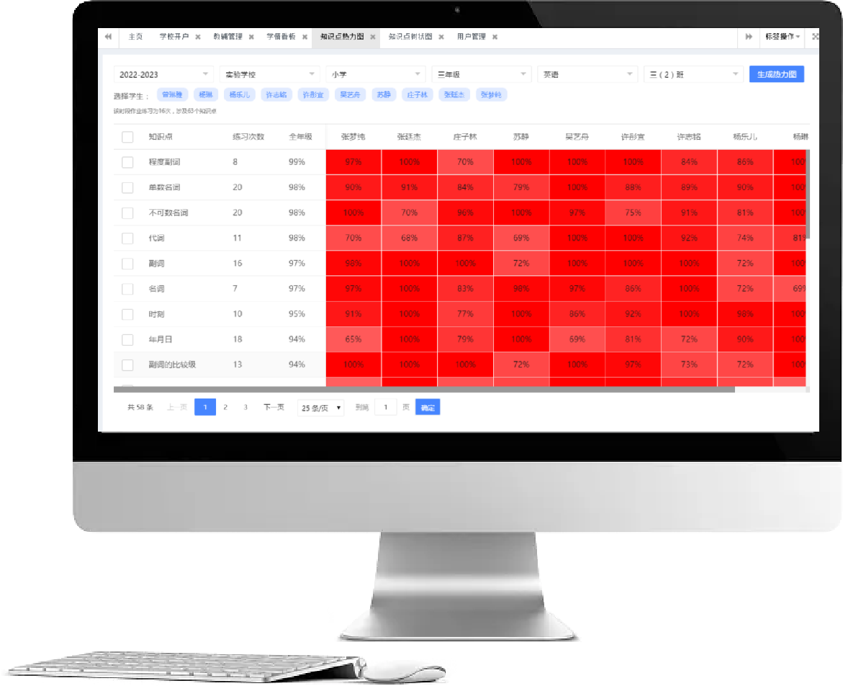
- 满足多元化需求，助推“双减”落地开花
（1）平台面向各级教育局，具有一屏全局、数据报表、地区资源配置、校外培训机构联合监管等功能，形成教育“大数据中心”，提升教育数字化治理水平；
（2）平台面向学校和教师具有智能排课、考勤备课、精准推送优质教育资源、分层作业与备考、个性化师资培训等功能，为“双减”工作减负提质，全面提高教育教学质量；
（3）平台面向学生和家长具有课程查询及预选、报名缴费、个人知识点热力图、提升训练册、学情同步及评议等功能，助力学生个性化全面成长，缓解家长教育焦虑，提升教育满意度；
（4）平台面向校外培训机构具有注册入库、上架备选、入校授课、课时结算等功能，促进校外培训行业健康发展。

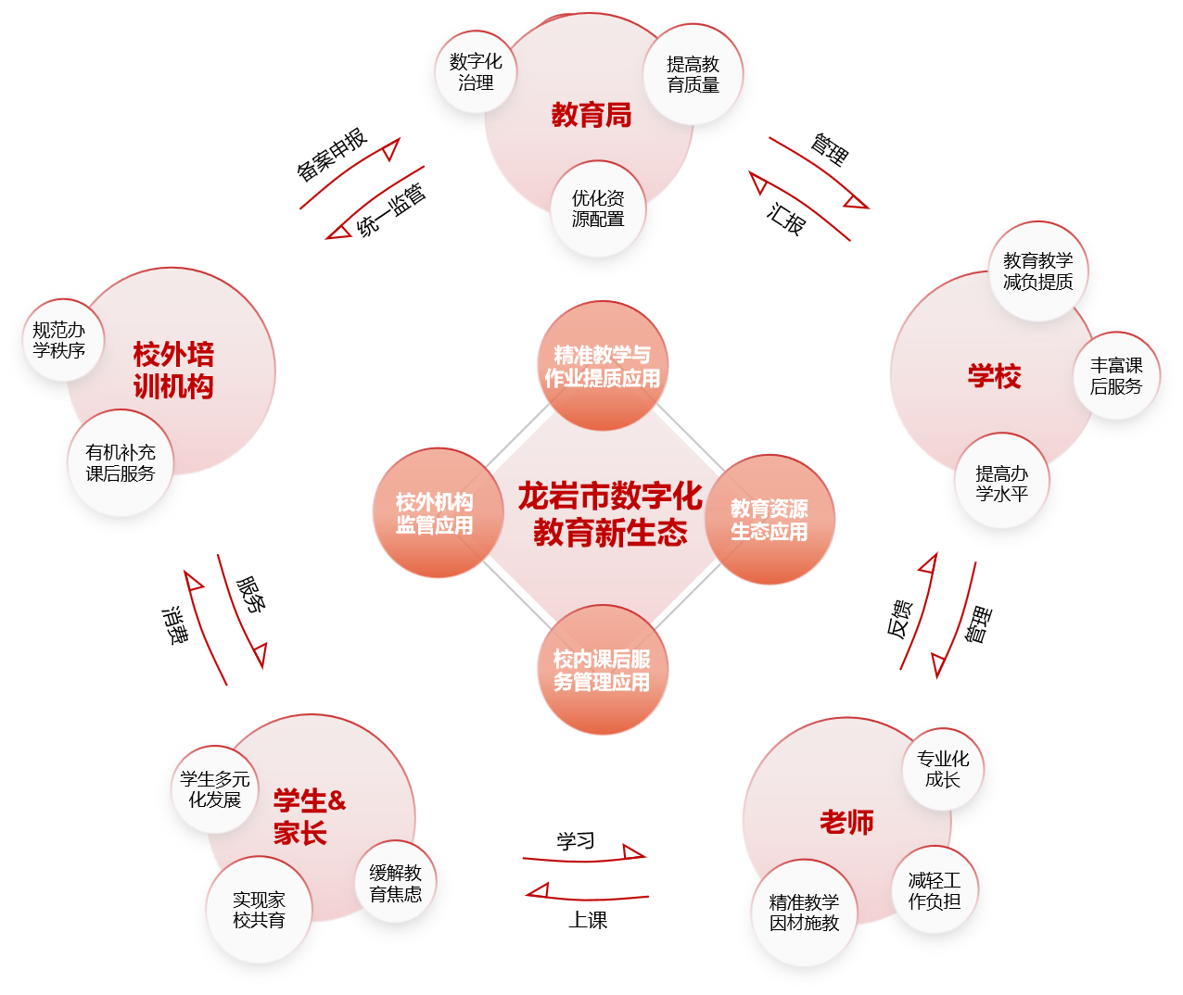
平台覆盖“双减”全场景，全流程智能化、标准化、简捷高效，以“一地一策”“一校一案”本地化服务、数据安全性高、兼容互补性强等优势，探索“双减”背景下的高水平教育发展之路，加快信息技术与教育融合创新，推动优质教育资源共建共享，构建闽西高质量教育体系，促进龙岩市教育实现公平而有质量的发展，为闽西革命老区高质量发展示范区建设贡献教育力量。
下一步，龙岩市教育局将持续开展“双减”数字化平台培训，不断提高教师运用教育信息化手段服务教育教学改革的能力，带来更高质量的教育，让教育公平的阳光照耀每一个孩子。

